Министерство науки и высшего образования Российской Федерации
федеральное государственное бюджетное образовательное учреждение высшего образования
«Российский экономический университет имени Г.В. Плеханова»
МОСКОВСКИЙ ПРИБОРОСТРОИТЕЛЬНЫЙ ТЕХНИКУМ.

Специальность: 09.02.07 Информационные системы и программирование
Квалификация: Программист

ПРАКТИЧЕСКАЯ РАБОТА
ПО «ПОДДЕРЖКА И ТЕСТИРОВАНИЕ ПРОГРАММНЫХ МОДУЛЕЙ»
ТЕМА: “Реализация интеграционного тестирования в микросервисной архитектуре”
Листов: 9

Выполнил студент  Группы: П-7-24  Трегубкин Максим Олегович | Проверил преподаватель  Р.Д. Степаньков  «____» _______2026 года

Москва 2026
Цель работы:
Целью данной практической работы является приобретение практических навыков разработки и интеграционного тестирования микросервисных приложений. В ходе работы создаются два взаимодействующих микросервиса на языке Python, упаковываются в Docker-контейнеры, а также реализуются автоматизированные интеграционные тесты для проверки их корректного взаимодействия.
Ход работы:

Создание окружения проекта
Для выполнения работы было создано виртуальное окружение Python и установлены необходимые библиотеки. Для этого в корневой папке проекта была выполнена команда активации виртуального окружения, после чего установлены библиотеки flask, requests, pytest и docker с помощью менеджера пакетов pip. Данный шаг позволил изолировать зависимости проекта от глобальной системы и обеспечить воспроизводимость окружения.

Рисунок 1 Создание виртуального окружения

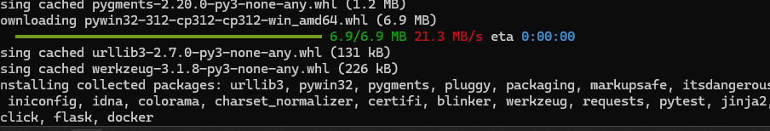
Рисунок 2 Установка библиотек

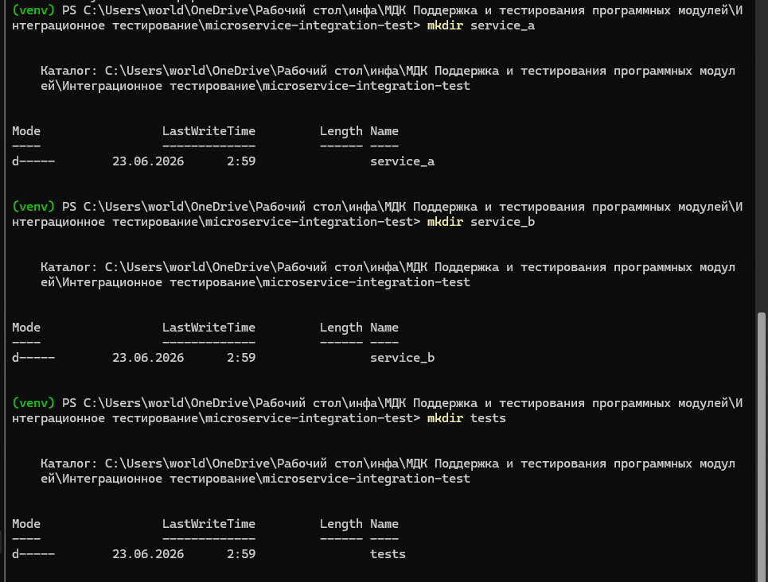
Рисунок 3 Создание директорий

Создание микросервиса Service A
Первый микросервис (Service A) был реализован на базе веб-фреймворка Flask. Он содержит единственный эндпоинт /hello, который при GET-запросе возвращает JSON-ответ с приветственным сообщением. Сервис запускается на порту 5000 и слушает все сетевые интерфейсы. Для запуска сервиса в изолированной среде был создан Dockerfile, в котором указаны базовый образ Python, рабочая директория, копирование файла app.py и установка зависимости Flask.

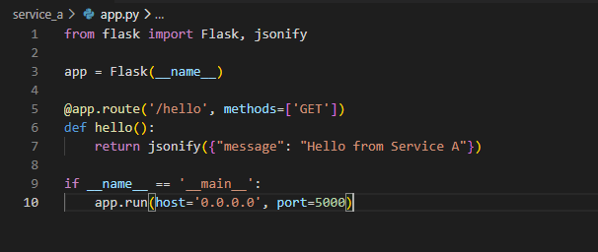
Рисунок 4 Код service_a

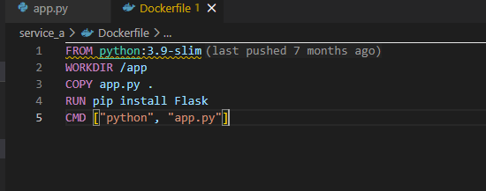
Рисунок 5 Содержимое Docker файла

Создание микросервиса Service B
Второй микросервис (Service B) также реализован на Flask и содержит эндпоинт /greet. При обращении к данному эндпоинту Service B выполняет HTTP-запрос к Service A по адресу http://service_a:5000/hello и возвращает полученный от него ответ. Таким образом, Service B выступает в роли клиента по отношению к Service A, что демонстрирует взаимодействие между двумя микросервисами. Для корректной работы Service B в его Dockerfile были установлены зависимости Flask и requests.

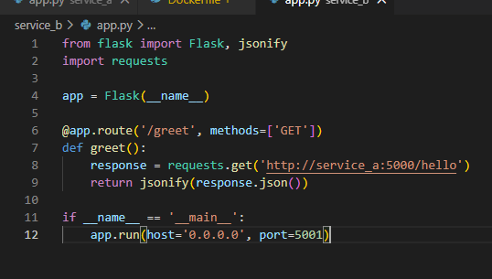
Рисунок 6 Код микросервиса

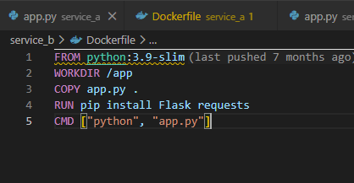
Рисунок 7 Содержимое докера

Написание скрипта для запуска контейнеров.
Для автоматизации запуска обоих микросервисов в контейнерах был разработан Python-скрипт run_services.py. Данный скрипт использует библиотеку docker для взаимодействия с Docker-демоном. В скрипте реализованы следующие функции: создание общей сети microservice-net для связи между контейнерами, запуск контейнера Service A с пробросом порта 5000, запуск контейнера Service B с пробросом порта 5001, а также функция очистки для остановки и удаления контейнеров после завершения работы. Для ускорения цикла разработки использовалось монтирование томов, что позволяет изменять код на хост-машине без пересборки образов.

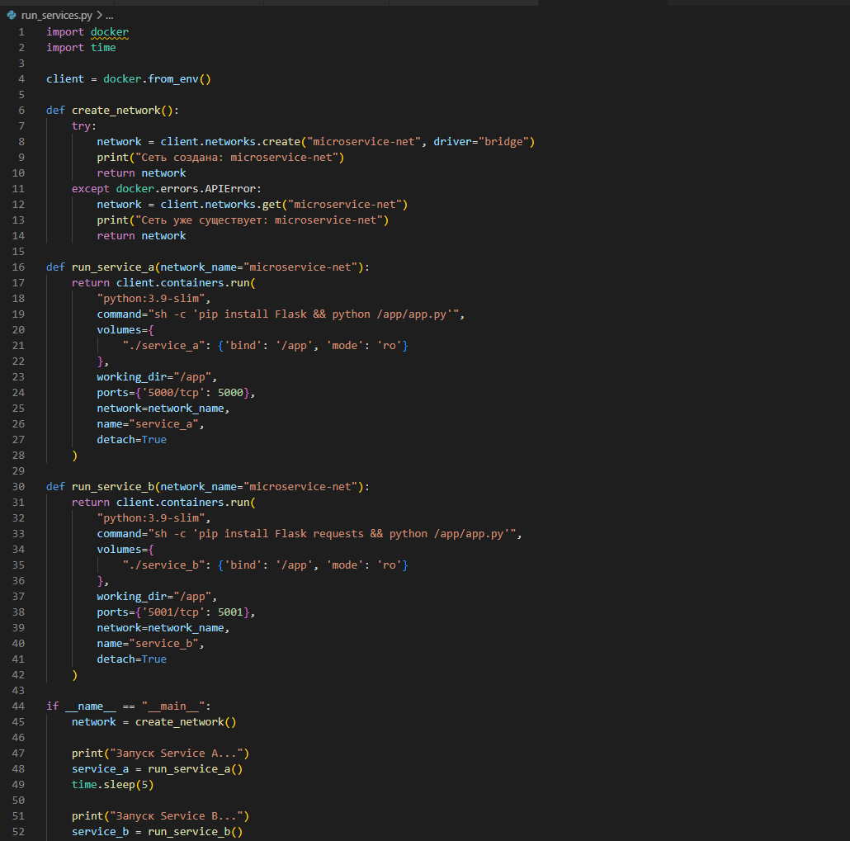
Рисунок 8 Запуск контейнеров
Запуск микросервисов
После выполнения скрипта run_services.py оба контейнера были успешно запущены. В терминале отобразились сообщения о запуске сервисов и адреса для проверки их работы. Проверка работоспособности выполнялась через веб-браузер: при переходе по адресу http://localhost:5000/hello отображался JSON-ответ от Service A, а при переходе по адресу http://localhost:5001/greet отображался ответ, полученный Service B от Service A, что подтверждает успешное взаимодействие между микросервисами.
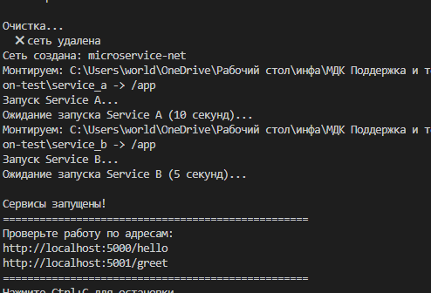
Рисунок 9 Запуск скрипта

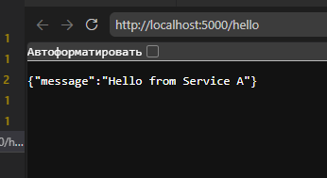
Рисунок 10 Запуск микросервиса A

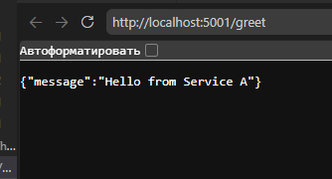
Рисунок 11 Запуск микросервиса B

Написание и выполнение интеграционных тестов
Для проверки корректности взаимодействия микросервисов был написан интеграционный тест с использованием фреймворка pytest. Тест выполняет GET-запрос к эндпоинту /greet Service B и проверяет, что статус-код ответа равен 200, а тело ответа содержит сообщение "Hello from Service A". Тест был запущен командой python -m pytest tests/ -v, и результат выполнения показал успешное прохождение теста.

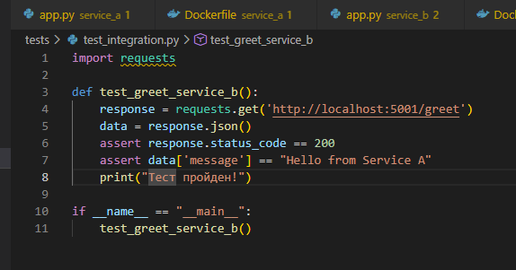
Рисунок 12 Написание интеграционного теста

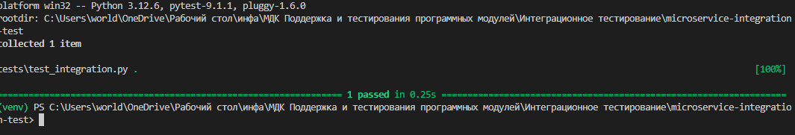
Рисунок 13 Результат выполнения

Вывод:
В ходе выполнения практической работы были успешно разработаны два микросервиса на Python, запущены в Docker-контейнерах с использованием монтирования томов и настроенной сетевой связью. Написанный интеграционный тест подтвердил корректность взаимодействия между сервисами. Полученные навыки могут быть применены при разработке и тестировании распределенных систем в реальных проектах.

